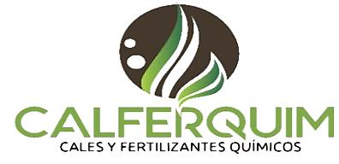

Nombre Comercial: CALFERZINC-P
Clase de Producto: Fertilizante Inorgánico Simple P, fuente de Zinc y Azufre para aplicación al suelo en cultivos agrícolas.
Tipo de Formulación: Granulado
Registro de Venta ICA N°: 2949

CALFERZINC-P
IDENTIFICACIÓN DEL PRODUCTO.
PRESENTACIÓN
Saco de Polipropileno 20 y 50 Kg.
COMPOSICIÓN GARANTIZADA
Elemento Nutricional | Porcentaje | Método analítico
Fósforo Asimilable (P₂O₅) | 3.00 % | NTC 234 - Colorimetría
Azufre (S) | 7.00 % | NTC 1154 - Turbidimetría
Zinc (Zn) | 22.00 % | NTC 1369-Absorción Atómica
Fósforo Total (P₂O₅) | 50% | NTC 234
Fósforo Asimilable (P₂O₅) | 50% | NTC 234
Potasio soluble en agua (K₂O) | 10% | NTC 202

PROPIEDADES FÍSICO QUÍMICAS
Aspecto | Granulado 2–4 mm
Color | Grisáceo
Humedad Máxima | 1.10 % | Gravimetría LBC 35
pH en solución al 10 % | 6.14 | Potenciometría LBC 44
Densidad Aparente | 1.136 g/cm³ | Gravimetría LBC 43
Conductividad Eléctrica (1:100) | 1.74 dS/m | Potenciometría LBC 41

CARACTERÍSTICAS
CALFERZINC-P granulado, fuente importante de Fósforo, Azufre y Zinc para aplicación al suelo en la prevención y corrección de estos elementos y disponibilidad inmediata para las plantas, el Zinc participa en el metabolismo de carbohidratos para su conversión en azucares y en el desarrollo radical como precursor auxínico, contribuyendo a un buen crecimiento y desarrollo de los cultivos.
RECOMENDACIONES DE USO Y APLICACIÓN
Para la aplicación de este fertilizante es recomendable la prescripción de un Ingeniero Agrónomo con base en el análisis de suelos o del tejido foliar.

VEREDA MONTEGRANDE CASA CHINA BODEGA 1
SAN PEDRO-VALLE DEL CAUCA
TELEFONOS: 3222773866-3222773876
www.calferquim.com - info@calferquim.com
FICHA TÉCNICA

